Уважаемые студенты, магистранты, аспиранты и преподаватели!!!

Приглашаем Вас опубликовать статьи в международном научном электронном журнале «Scientific evolution»

К публикации приглашаются ученые, преподаватели, аспиранты, магистранты, студенты.

Основные направления (тематика):

00.00.00 Общественные науки в целом
00.11.00 Современное состояние общественных наук
02.00.00 Философия
02.11.00 Общие проблемы современной философии
03.00.00 История. Исторические науки
06.00.00 Экономика. Экономические науки
10.00.00 Государство и право. Юридические науки
10.07.41 Право и естественные науки
12.21.41 Наука, литература и искусство
13.00.00 Культура. Культурология
14.00.00 Народное образование. Педагогика
14.01.00 Общие вопросы народного образования и педагогики
15.00.00 Психология
15.01.00 Общие вопросы психологии
19.00.00 Массовая коммуникация. Журналистика. СМИ
20.00.00 Информатика
20.01.00 Общие вопросы информатики
27.00.00 Математика
29.00.00 Физика
31.00.00 Химия
34.00.00 Биология
72.17.31 Сельское хозяйство
76.00.00 Медицина и здравоохранение

Порядок представления и публикации материалов

Желающие опубликовать статьи в сборнике могут направить свои материалы двумя способами:
- по электронному адресу info@science-evolution.kz прикрепив:
- статью (образец оформления в Приложении 1);
- заполненную анкету автора (Приложение 2);
- копию документа об оплате (скан, фото или скриншот)
2. заполнить онлайн-анкету и прикрепить статью на сайте в разделе «Опубликовать статью». URL: http://science-evolution.kz/online-zayavka/
В имени файла укажите фамилию первого автора.
В течение 2-х дней после поступления материалов и платежа редакция по электронной почте подтверждает принятие материалов к публикации.
В течение 1-ой недели после окончания приема статей сборник будет размещен на сайте в разделе «Архив номеров».
Авторы статьи могут заказать сертификат о публикации на бланке формата А4.

Требования к оформлению статьи

Объем: к публикации принимаются статьи объемом не менее 3-х страниц, без учета метаданных ( сведений об авторе, аннотаций и ключевых слов, списка литературы)
Язык публикаций: Русский, английский, казахский
Требования к тексту статьи:
Формат: статьи должны быть выполнены в текстовом редакторе Microsoft Word (.docx, .doc, .rtf) . Размер страницы – А4, ориентация листа – книжная. Страницы не нумеруются.
Шрифт – TNR (Times New Roman)
Размер (кегль) 14
Интервал междустрочный полуторный (1,5)
Поля - указать в WORD ->разметка страницы- >поля -> Обычные. ( Программа сама выставит значения).
Отступ Абзаца - 1,25 см. (красная строка)
Сноски в тексте (если есть) ставятся в автоматическом режиме, в конце каждой страницы. (размер шрифта для сносок 9 кегль.) Так же ссылаться на цитируемый текст можно Ссылками [1, с. 209].
Таблицы, схемы, рисунки, формулы, графики не должны выходить за пределы указанных полей (шрифт в таблицах и на рисунках – не менее 11 пт). Если схемы состоят из нескольких частей - они должны быть объединены. Учитывайте то, что ваша статья будет "двигаться" при верстке, схемы и таблицы не должны "поплыть". Так как журнал электронный, вы можете оставить цветные иллюстрации в тексте.
До основного текста статьи:
Индекс УДК - присваивается индекс УДК, строчные буквы, шрифт – Times New Roman ,14, интервал – полуторный, выравнивание по левому краю.
УДК (Универсальная десятичная классификация) - система классификации информации, используется для систематизации произведений науки, литературы и искусства, периодической печати, различных видов документов и организации картотек. Индекс можно получить в библиотеке учебного заведения или найти через Интернет на сайте: https://teacode.com/online/udc/
Информация об авторах: выравнивание по центру, жирный курсив: 1 строка - фамилии и инициалы автора, ученая степень, ученое звание, 2 строка – должность, наименование организации 4 строка - страна, город Если у вас больше одного автора - порядок сохраняется для каждого автора.
*Если вы хотите указать научного руководителя, то это следует сделать после перечисления всех авторов.
Написав: Научный руководитель: Ф.И.О.
Заголовок (название) статьи: ниже через один интервал заголовок статьи прописными буквами, шрифт – полужирный, Times New Roman 14, интервал – полуторный, выравнивание по центру.
Аннотация и ключевые слова: через отступ в один интервал пишется аннотация и ключевые слова, шрифт – курсив, Times New Roman 12, интервал – полуторный, выравнивание по ширине.
После текста:
Библиографический список (Использованные источники) Записи в библиографическом списке оформляются по правилам описания библиографических ссылок в соответствии с ГОСТ Р 7.0.5-2008
Образец оформления статьи представлен в Приложении 1.

Условия оплаты

С целью возмещения организационных, издательских, полиграфических расходов авторам необходимо оплатить организационный взнос из расчета 100 руб./600 тг. за 1 страницу (полную и неполную страницу).
Минимальный объем статьи – 3 страницы. Максимальный объем статей не ограничивается. Максимальное количество авторов статьи – 3 автора. От одного автора (соавторов) может быть прислано несколько статей.
В оплату публикации одной статьи (независимо от количества ее соавторов) входит электронный вариант сборника трудов (выкладывается на сайте).
Оплата осуществляется переводом на банковскую карту Ответственного редактора:
Номер карты: Альфа Банк 4092 7372 0563 7349
Оплата осуществляется в случае принятия статьи к публикации Издательством (авторы будут проинформированы ответным письмом)
После оплаты не забудьте отправить скриншот или фото на email: info@science-evolution.kz
Именные сертификаты и справки о публикации на бланке формата А4 выдаются авторам бесплатно.

Приложение 1. Образец оформления статьи

УДК 627.7
Иванов Р.Р.
канд. экон. наук, доцент кафедры экономики и финансов
Евразийский национальный исследовательский политехнический университет
(Казань, Россия)

Петров А.А.
канд. экон. наук, доцент кафедры экономики и финансов
Евразийский национальный исследовательский политехнический университет
(Казань, Россия)

ЭКОНОМЕТРИЧЕСКИЙ АНАЛИЗ ВЛИЯНИЯ КОЛИЧЕСТВА ЛЕГКОВЫХ АВТОМОБИЛЕЙ НА ЗАГРЯЗНЕНИЕ АТМОСФЕРНОГО ВОЗДУХА

Аннотация: в работе построена математическая модель, характеризующая зависимость загрязнения атмосферного воздуха от количества легковых автомобилей. Представлен корреляционный и регрессионный анализ. При помощи эконометрических инструментов спрогнозированы тренды развития фактора в модели, на основании чего осуществлен прогноз загрязнения атмосферного воздуха.

Ключевые слова: загрязнение, атмосферный воздух, легковые автомобили, эконометрический анализ, прогнозирование

В начале ХХI века происходило значительное и резкое увеличение мирового промышленного производства. В связи с этим правительства многих государств озаботились вопросом обеспечения своих стран энергетическими ресурсами. Поскольку мировые запасы угля велики и доступны, по сравнению с прочими углеводородами, на уголь начали обращать все большее и большее внимание. Угольная промышленность играет значительную роль в топливно-энергетическом комплексе России. Она обеспечивает население, энергетику, металлургию и ряд других отраслей [1, с. 18].

  - Таблица 1 – Коэффициенты корреляции между объемом выбросов загрязняющих веществ в атмосферный воздух (y) и факторами (x_{i})

Фактор | Характер исследования | Коэффициент корреляции | Сила связи | Характер связи
Количество легковых автомобилей (х₁) | временной | -0,61 | существенная | обратная
ВВП (х₂) | временной | -0,60 | существенная | обратная
Численность населения (х₃) | временной | 0,10 | слабая | прямая
Среднедушевой доход населения (х₄) | временной | -0,52 | существенная | обратная
Численность городского населения (х₅) | временной | -0,09 | слабая | обратная

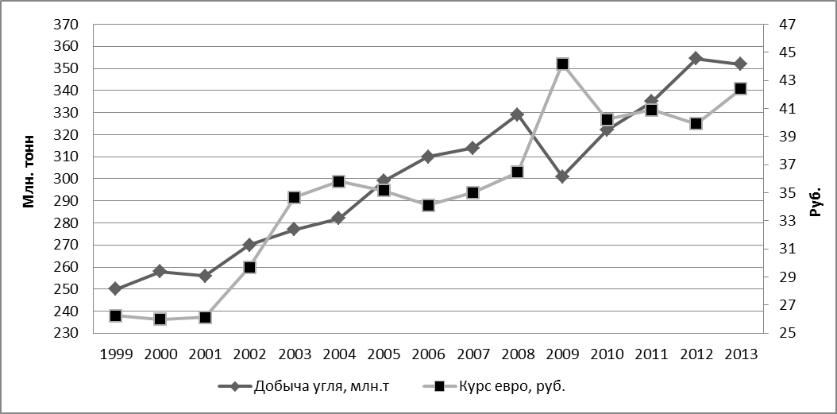

Рис. 1. Добыча угля и курс евро в России за период 1999-2013 гг.

Список литературы

1. Плакиткина Л.С. Анализ развития угольной промышленности в оснвых странах мира // Горная промышленность. 2011. № 2 (96). С. 18-22.
2. Ревазов А.М., Бурчаков В.А. Актуальные проблемы развития угольной промышленности России // Горный информационно-аналитический бюллетень. 2011. № 5. С. 302-305.
3. Единая межведомственная информационно-статистическая система, официальный сайт [Электронный ресурс]. URL: http://fedstat.ru/ (дата обращения: 31.05.14).
4. Федеральная служба государственной статистики Российской Федерации [Электронный ресурс]. URL: http://www.gks.ru/ (дата обращения: 31.05.14).

Приложение 2. Анкета автора

Анкета автора

Анкета авторов | Автор 1 | Автор 2 | Автор 3
Фамилия, имя, отчество автора (полностью)
Город
Место работы или учебы (полностью)
Должность или курс с указанием кафедры или подразделения
Ученая степень, ученое звание (при наличии)
E-mail
Необходим ли сертификат и справка для автора? (да/нет)
Название статьи
Количество страниц в статье (100 руб./600 тг. За 1стр.)
Общая стоимость публикации(в тенге/рублях)

Анкета автора подлежит обязательному заполнению и направляется вместе со статьей и копией документа об оплате по электронной почте.
Направляя анкету и материалы для публикации, Вы соглашаетесь с Правилами публикации статей.

Дополнительная информация

Откуда Вы узнали о журнале «Scientific evolution»?  (отметьте нужное) | 1) из почтовой рассылки
 | 2) от коллег, друзей, знакомых
 | 3) из Интернета
 | 4) другое
Ваши замечания и пожелания

